**VLADIMIR ALBERTO BUITRAGO**

**ANDERSON DARIO QUIROS RAMIREZ**

**ANDRES FELIPE OLAYA CADENA**

**ANGELA TATIANA ROZO CARRILLO**

**ADSI**

**1803170 G1 - G3**

**ANÁLISIS Y DESARROLLO DE SISTEMAS DE INFORMACIÓN**

**NOVIEMBRE 2019**

**SENA SEDE COLOMBIA**

**BOGOTÁ, COLOMBIA**

**Manual Usuario**



**TABLA DE CONTENIDO:**

Introducción -------------------------------------------------------------------------------------------- Pag3

Propósito ------------------------------------------------------------------------------------------------ Pag3

Alcance -------------------------------------------------------------------------------------------------- Pag3

Requerimientos ----------------------------------------------------------------------------------------- Pag4

Requerimientos de software -------------------------------------------------------------------------- Pag4

Requerimientos de hardware ------------------------------------------------------------------------- Pag4

Módulos de sistema ------------------------------------------------------------------------------------ Pag5

Modulo acciones --------------------------------------------------------------------------------------- Pag5

Modulo examinar registros --------------------------------------------------------------------------- Pag5

Modulo tablas ------------------------------------------------------------------------------------------ Pag5

Descripción del proceso ------------------------------------------------------------------------------ Pag5

Ingreso al aplicativo ----------------------------------------------------------------------------------- Pag6

Página principal ---------------------------------------------------------------------------------------- Pag6

Registrarse (Usuario y Administrador) ------------------------------------------------------------- Pag7

Inicio Sesión ------------------------------------------------------------------------------------------- Pag10

Menú de categorías (Usuarios) ---------------------------------------------------------------------- Pag10

Perfil (Usuarios) --------------------------------------------------------------------------------------- Pag12

Perfil (Administrador) -------------------------------------------------------------------------------- Pag13

Tus acciones ------------------------------------------------------------------------------------------- Pag15

Clientes ------------------------------------------------------------------------------------------------- Pag16

Consolas ---------------------------------------------------------------------------------------------- Pag17

Buscar ------------------------------------------------------------------------------------------------- Pag19

Juegos --------------------------------------------------------------------------------------------------Pag19

Categorías --------------------------------------------------------------------------------------------- Pag20

Cerrar sesión ------------------------------------------------------------------------------------------ Pag20

Botones ------------------------------------------------------------------------------------------------ Pag20

**VERSIÓN:**

|  |  |
| --- | --- |
| Versión | 1 |

**RESPONSABILIDADES:**

|  |  |  |  |
| --- | --- | --- | --- |
| ITEMS | RESPONSABLE | ESTADO | FECHA INICIO |
| Planeación | Andres Olaya | Finalizado | 05/11/2019 |
| Manual de usuario | Anderson Quiros, Angela Rozo | Finalizado | 10/11/2019 |
| Manual técnico | Angela Rozo, Anderson Quiros | Finalizado | 11/11/2019 |
| Proyecto funcional | Andres Olaya, Vladimir Buitrago | Proceso | 07/11/2019 |
| Pruebas de caja blanca | Vladimir Buitrago, Andres Olaya | Proceso | 20/11/2019 |
| Plan de pruebas | Angela Rozo | Proceso | 28/11/2019 |

**1. INTRODUCCIÓN**

La plataforma web KYUKEISHO fue creada con el fin de facilitar la venta, comercialización, compra y alquiler de productor relacionados con los videojuegos y demás, esto incluyen los complementos de las consolas para ajustarse a las preferencias de los clientes.

En este manual se pretende explicar el modo de uso de esta herramienta de manera eficiente y rápida además de explicar las funciones especiales que contiene la misma.

**2.PROPOSITO**

El propósito de este aplicativo, como ya lo hemos mencionado anteriormente, es el de facilitar tanto al usuario como al administrador de llevar un mayor control y una mayor facilidad en el manejo de la información.

Con esto pretendemos que los usuarios tengan el acceso a los productos y servicios que se ofrecen en la tienda, también de informarle acerca de los nuevos productos, promociones y torneos realizados en las convenciones de juegos en la ciudad. En cuanto al administrador se pretende que esta herramienta le facilite la administración y manejo de sus productos y de las personas que visitan su local regularmente.

**3.ALCANCE**

Como objetivo de este documento está el enseñar al usuario a usar esta herramienta de una manera adecuada para que sea más eficiente y entendible el uso de este aplicativo, en cuanto al administrador el objetivo es enseñar al propietario del local a usar este aplicativo de una manera más eficiente de manera que agilice el proceso que lleva normalmente en la tienda.

Esto no incluye enseñarle al administrador a dirigir el local o la tienda de videojuegos que maneje, solo pretendemos enseñar a el manejo del aplicativo.

**4.REQUERIMIENTOS**

**4.1** Requerimientos de hardware:

* Computador 64bits o 32 bits
* Proveedor de internet

**4.2** Requerimientos de software:

* Sistema operativo Windows, Linux, ETC.
* Xampp
* Chrome

**5. MODULO DEL SISTEMA**

**5.1 Modulo Acciones**

Este módulo contiene dos acciones una de las cuales corresponde a la del administrador la cual está reservada para el dueño o encargado del local de videojuegos.

La segunda es el del usuario la cual le permitirá al usuario seleccionar, ver, comprar y apartar los productos que más le gusten, así como apartar citas para ir a una de las tiendas de Xbox y jugar en la consola que sea de su preferencia.

**3.2 Modulo de registros**

Este módulo permite al administrador visualizar, crear, eliminar o editar tanto los usuarios como los productos que ofrece su tienda.

**3.3 Modulo Tablas**

Este módulo permitirá consultar códigos de productos, personas y citas en las tablas de referencia que hay en la herramienta.

**4. DESCRIPCION DEL PROCESO**

**4.1** Ingreso al aplicativo

Para ingresar al aplicativo se ingresa a la siguiente dirección web <https://kyukeisho.000webhostapp.com/>

**4.2** Página principal

En la página principal se pueden encontrar varios productos ofertas y videojuegos disponibles, sin embargo, para poder comprar o agendar una cita es necesario registrarse.

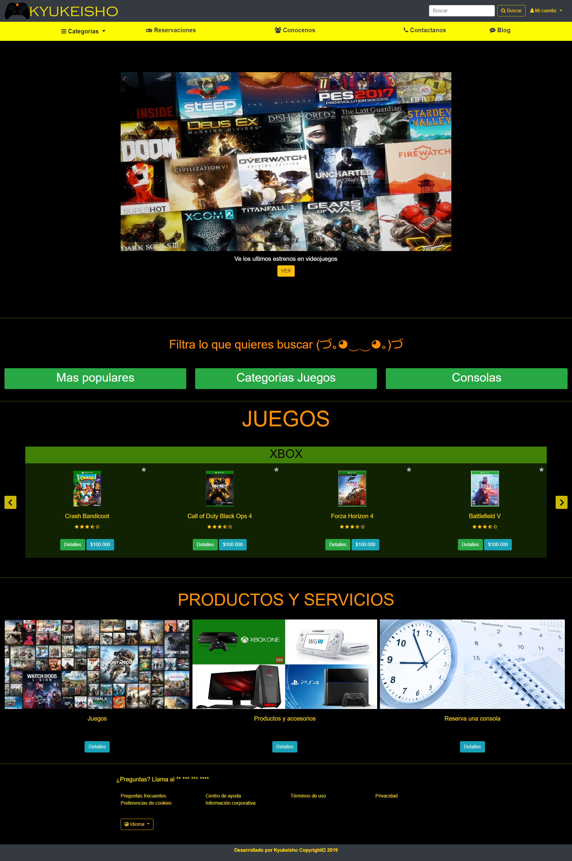

**4.3 Registrarse (Usuario y Administrador)**

* Se da clic en el botón de mi cuenta que está ubicado en la parte superior derecha de la pantalla, después de esto nos redirigirá a el formulario de inicio de sesión como se muestra en la siguiente imagen.
* Cabe aclarar que para esta función solo se le es permitida a los usuarios ya que los solo puede haber un administrador, esto es a causa de que esta web fue hecha para una tienda en específico.

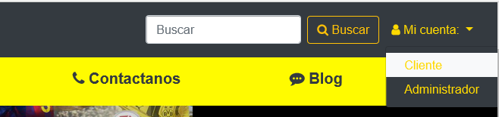

* Seleccionamos el rol, nos aparecerá una ventana como esta y daremos clic en la opción de crear cuenta.

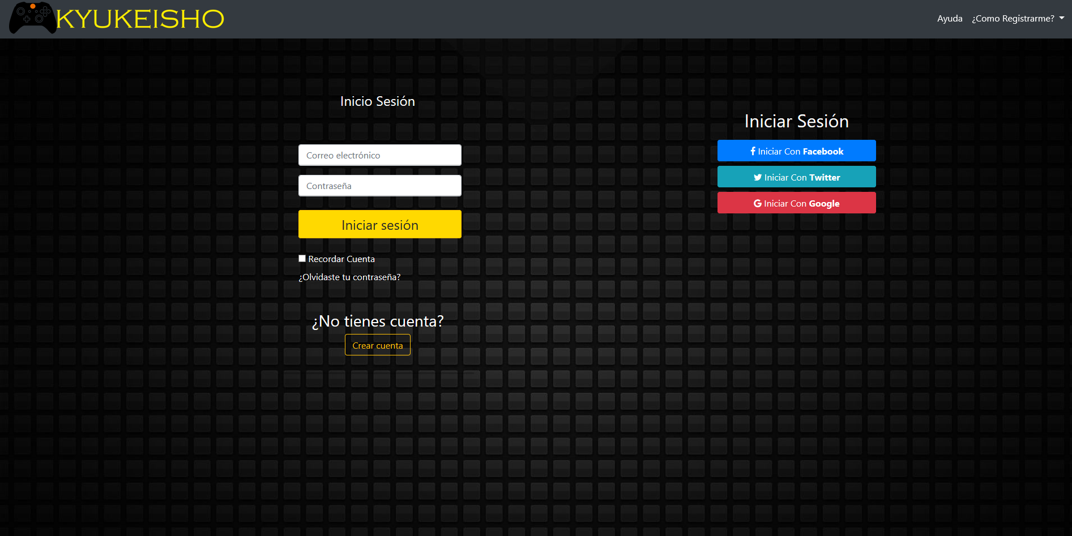

* A continuación, nos mostrara un formulario el cual debemos diligenciar:

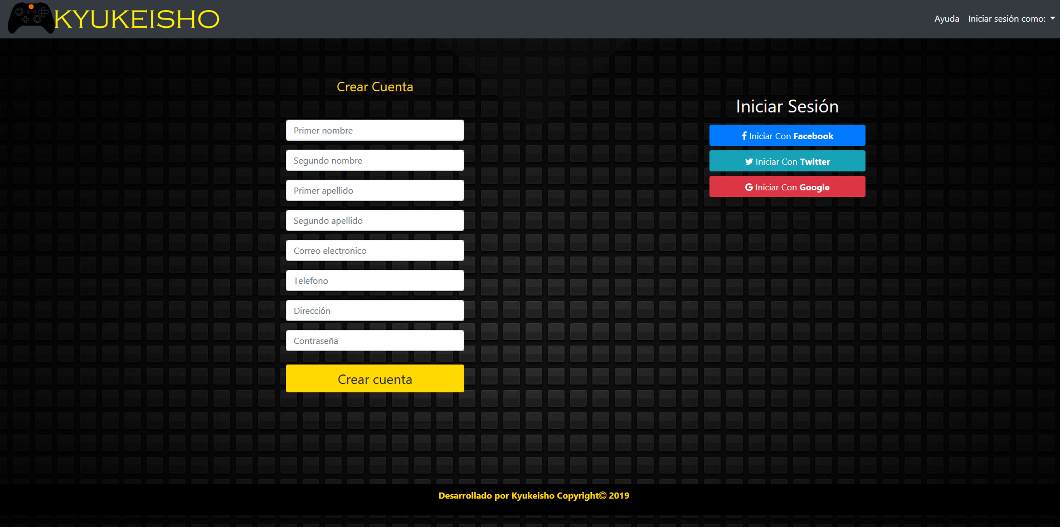

* Después de llenar el formulario ya tendrás una cuenta de usuario.

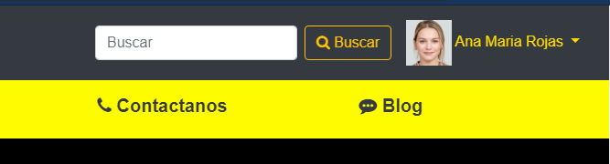

**4.4 Inicio Sesión**

Para iniciar sesión se da clic en iniciar sesión e ingresamos nuestros datos como se muestra en la siguiente imagen.



**4.5 Menú de categorías (USUARIOS)**

El menú categorías consta de 4 botones que son: Xbox one, Play Station 4, PC y Productos y servicios. Estas opciones existen con el fin de facilitar la búsqueda a nuestros clientes según sus preferencias.

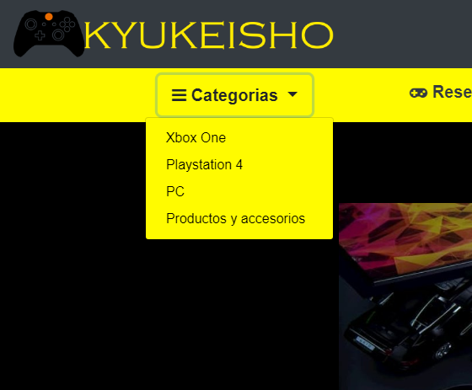

Este menú nos permite de cierta manera filtrar la información según lo que queramos adquirir, de esta manera nos aparecerá en pantalla únicamente lo relacionado con nuestra elección.

Un ejemplo si seleccionamos la categoría Xbox one

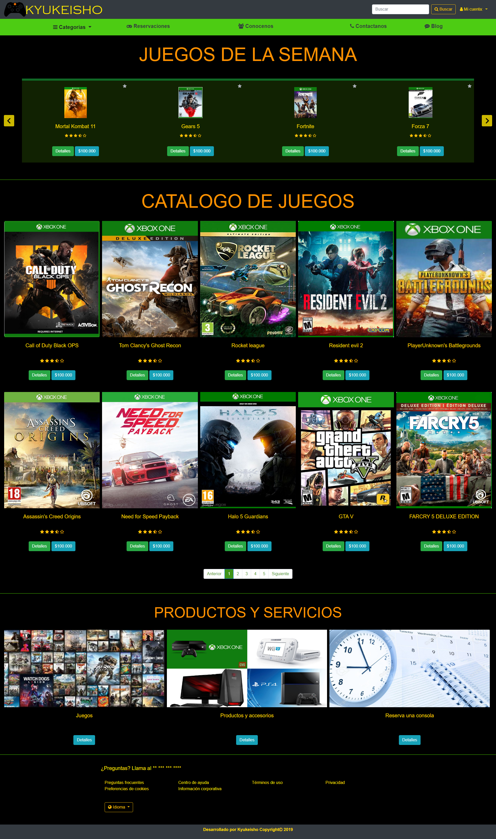

**4.6 Perfil (Usuarios)**

En el perfil del usuario podremos ver las opciones de edición del perfil como se muestra en la imagen de ejemplo

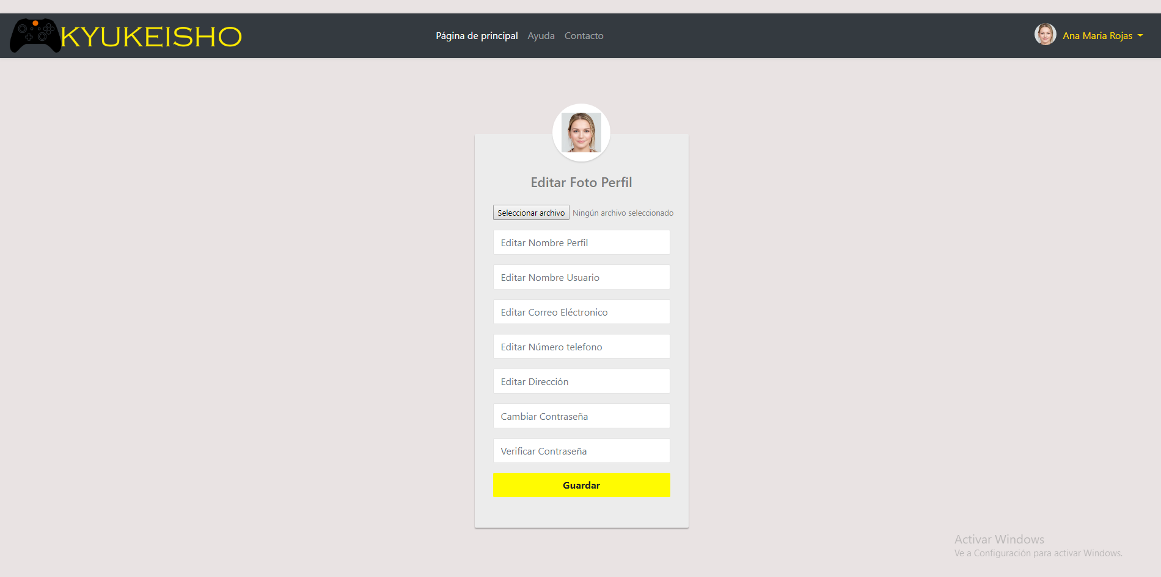

Esta función fue creada para que el usuario pudiera personalizar sus datos, imagen o avatar etc.

Para ingresar a la edición de perfil se debe hacer clic en la esquina superior derecha de la pantalla y se desplegara un menú de opciones y seleccionamos la opción perfil para que nos aparezca el perfil de usuario y así poder editar.

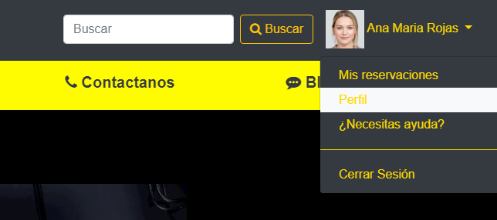

**4.7 Perfil (Administrador)**

Esta función esta permite al administrador editar su perfil cambiar contraseña, foto, nombre entre otros.

Para ingresar a tu perfil administrador debes dar clic en el menú “Mi cuenta” y seleccionar administrador como se muestra en la siguiente imagen



* Luego de esto aparecerá el formulario de inicio de sesión mencionado anterior mente y al dar clic en iniciar sesión aparecerá la siguiente pantalla:

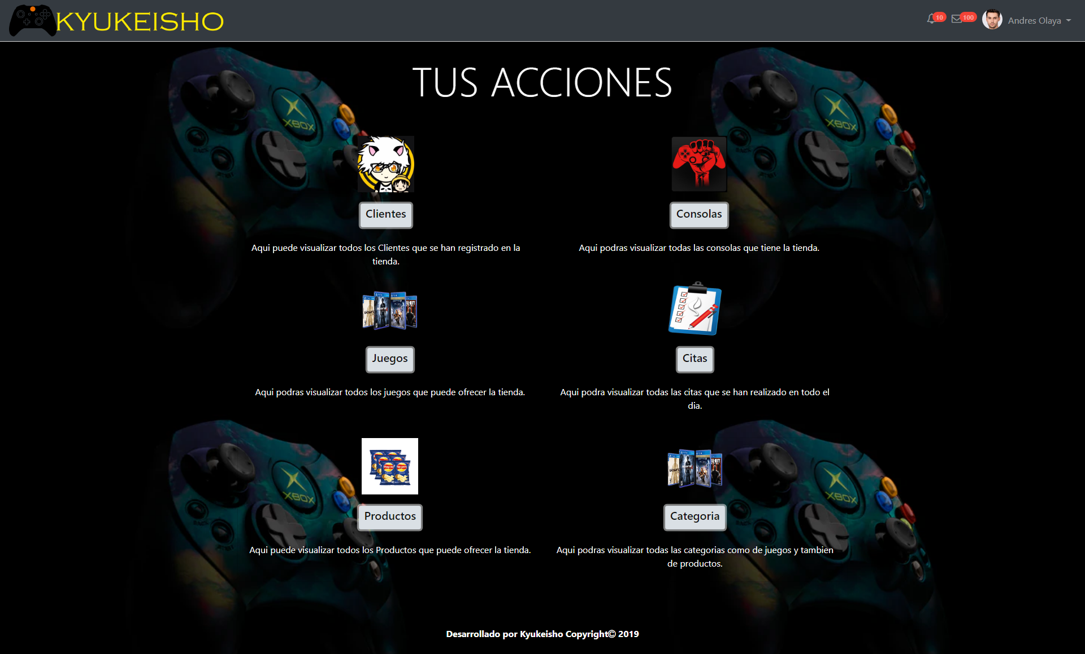

En la parte superior derecha se encuentra un menú desplegable el cual nos mostrara un par de opciones como lo son: perfil, Ayuda, Inicio de sesión. A continuación, un ejemplo del menú:

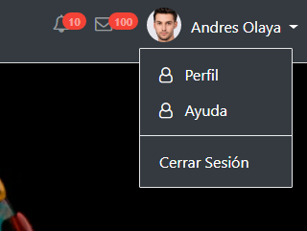

* Damos clic en perfil y nos mostrara las opciones de edición:

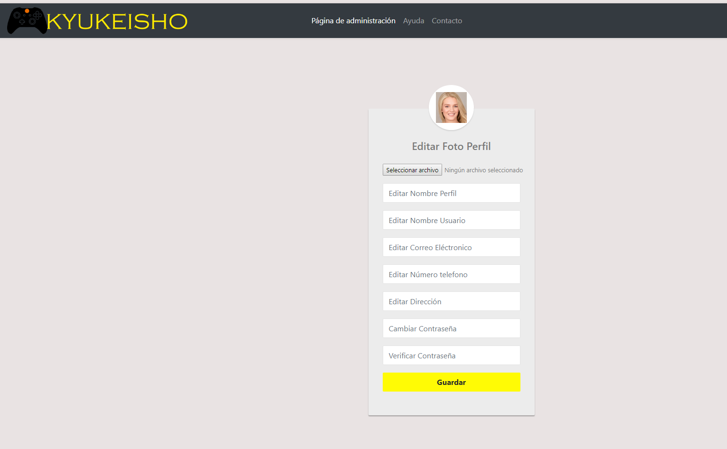

**4.8 TUS ACCIONES**

En la página principal del administrador, a diferencia de la de usuario, podemos ver un título que dice “Tus Acciones” y a continuación de este una serie de opciones y una rápida descripción que genera cada opción. Ejemplo

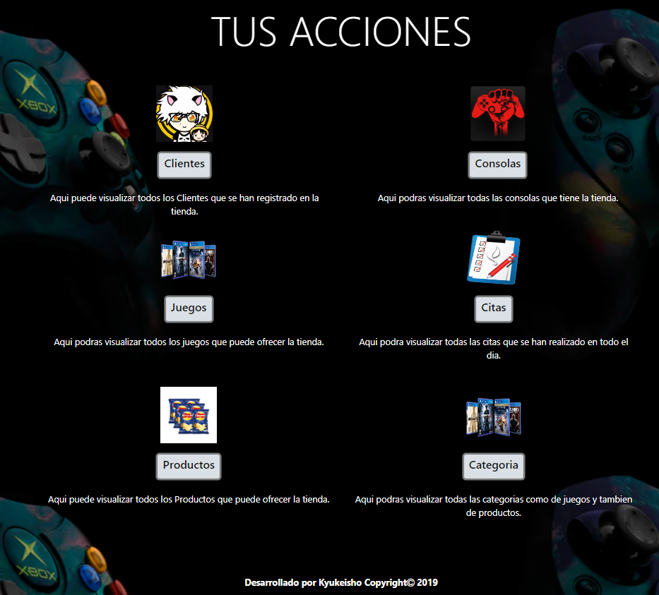

Cada acción está diseñada para permitir al administrador un mayor control sobre los productos que se ofrecen en la tienda por esta razón los hemos clasificado por categorías como se muestra en la imagen

* Clientes: esta función permite ver los perfiles de los usuarios y su información además de mostrar unas pequeñas graficas de su preferencia en la página.

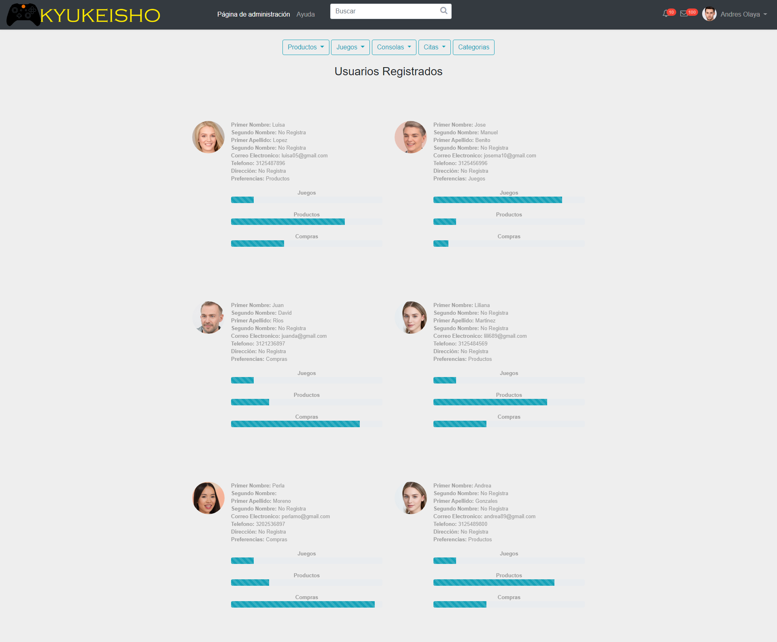

* Consolas: Esta función ver las consolas que se muestran en la página y podemos eliminar o agregar consolas, también podremos editar los campos ya existentes.

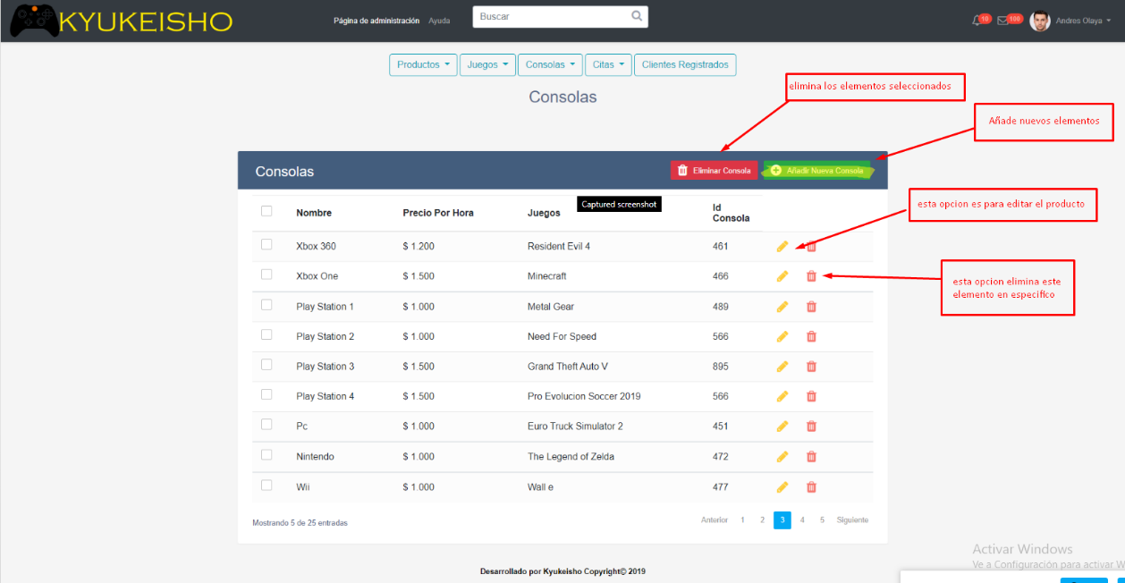

* Productos: Esta función ver las consolas que se muestran en la página y podemos eliminar o agregar productos, también podremos editar los campos ya existentes.

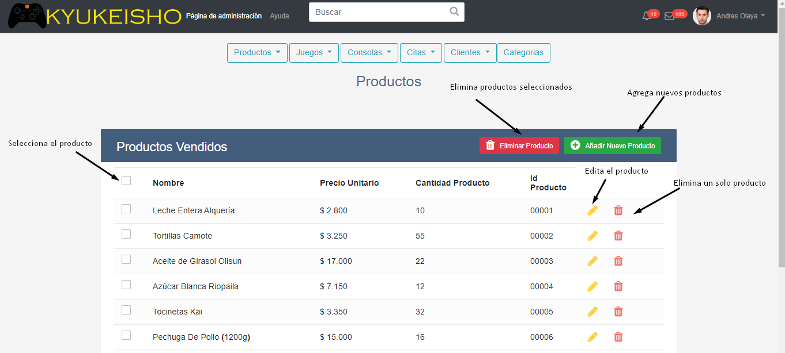

* Juegos: Esta función ver los juegos que se muestran en la página y podemos eliminar o agregar juegos, también podremos editar los campos ya existentes.

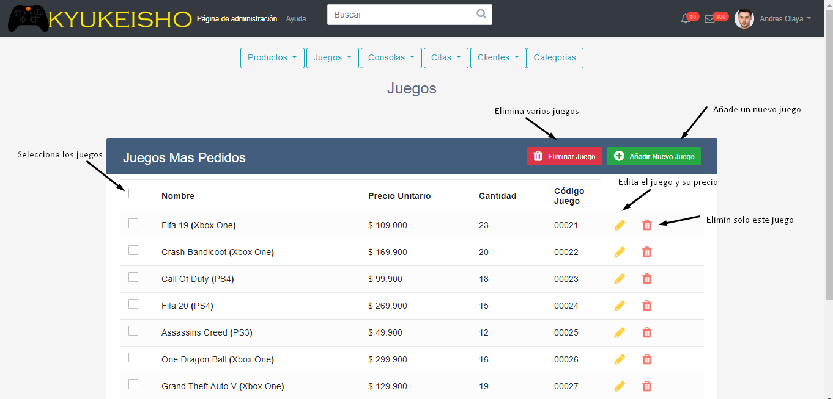

* Con esta barra de búsqueda podremos buscar un registro de un producto, juego, categoría etc.

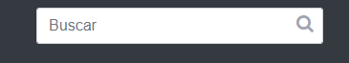

* Categorías: Esta función ver las categorías que se muestran en la página y podemos eliminar o agregar categorías, también podremos editar los campos ya existentes.

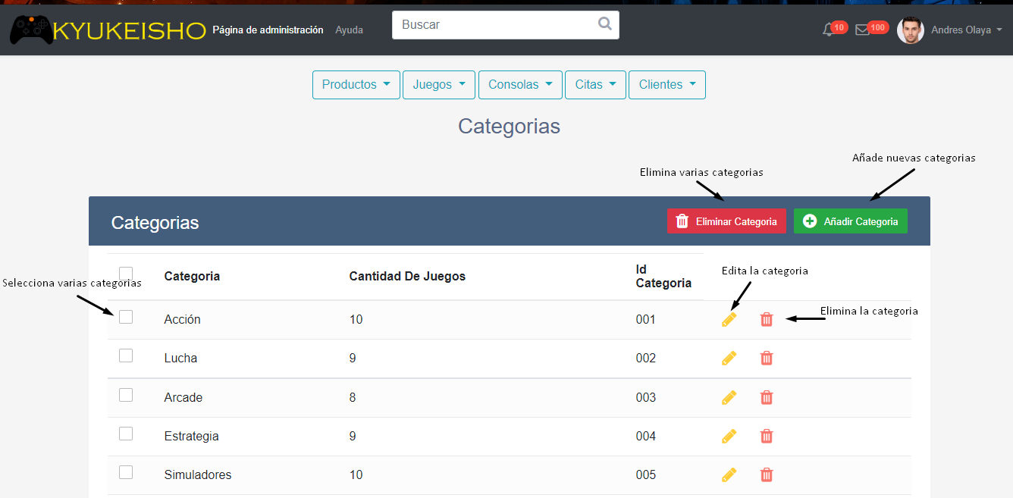

* En esta opción podrás cerrar sesión

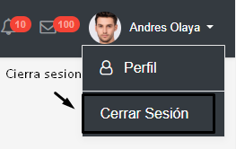

* Estos botones te dirigirán hacia ese crud o pagina

